  - Activité Introduction
- Dans chaque cas, mesurer à l'aide des instruments de géométrie la hauteur de l'avion par rapport au sol en traçant les traits de construction nécessaires.
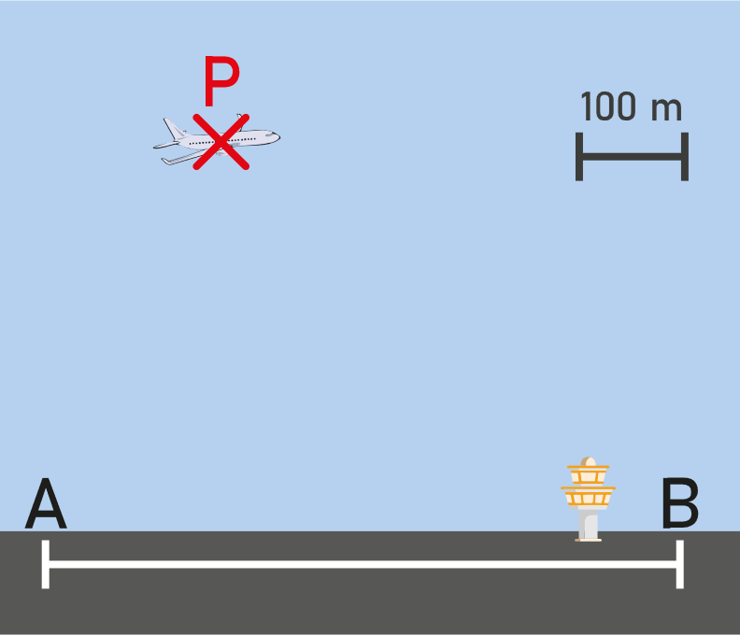 | 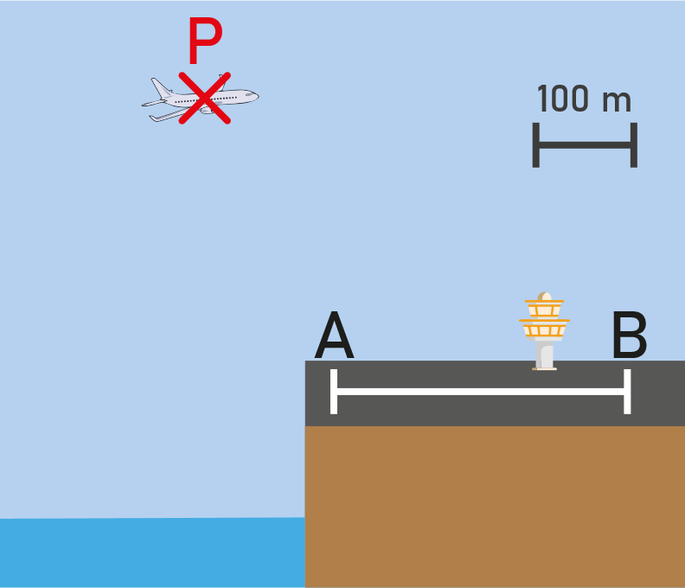
- Sur chaque figure tracer le triangle ABC et colorier le segment qui a permis d'obtenir la hauteur demandée dans la question 1. Comment définir ce segment ? Que doit-on construire pour mesurer cette hauteur ?

I – Médiatrice :

Rappel :
La médiatrice d'un segment est la droite perpendiculaire à ce segment et qui le coupe en son milieu.
Propriétés :
- Si un point est situé sur la médiatrice d'un segment, alors ce point est équidistant des extrémités de ce segment.
- Si un point est équidistant des extrémités d'un segment, alors ce point appartient à la médiatrice de ce segment.

  - Exemple :
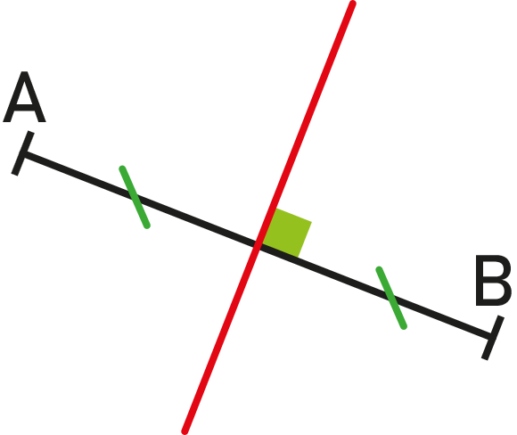 | 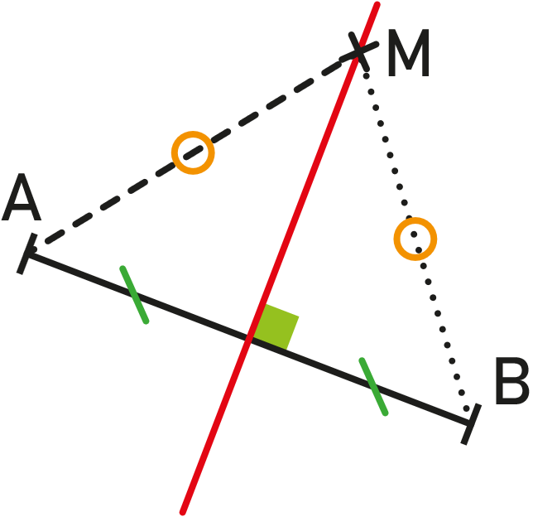

Dans le triangle :
Propriété :
Les médiatrices d'un triangle sont concourantes (elles se croisent en un même point).

  - Exemple :
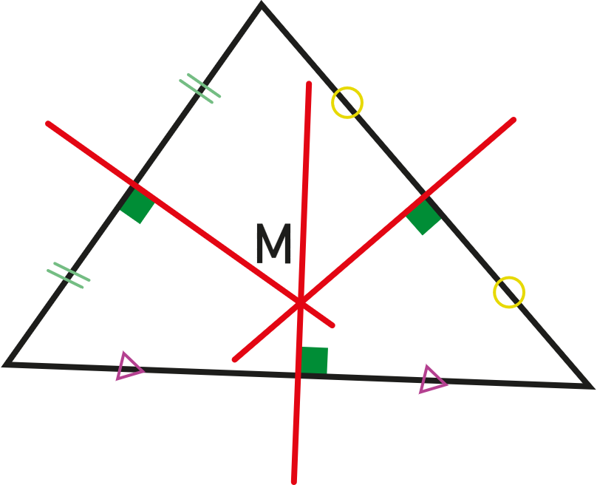 | 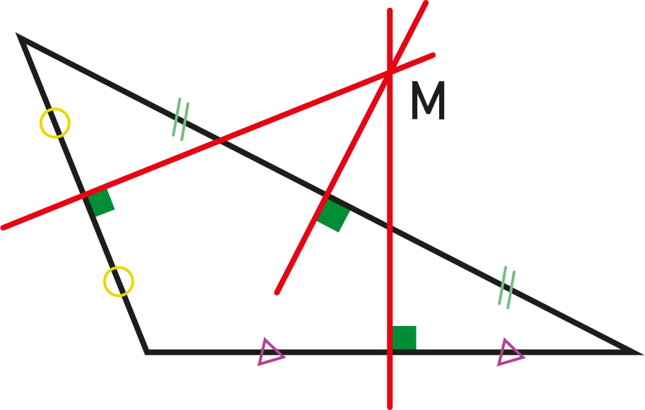
Remarques :
- Ce point est à égale distance des sommets du triangle.
- C'est le centre du cercle circonscrit au triangle :
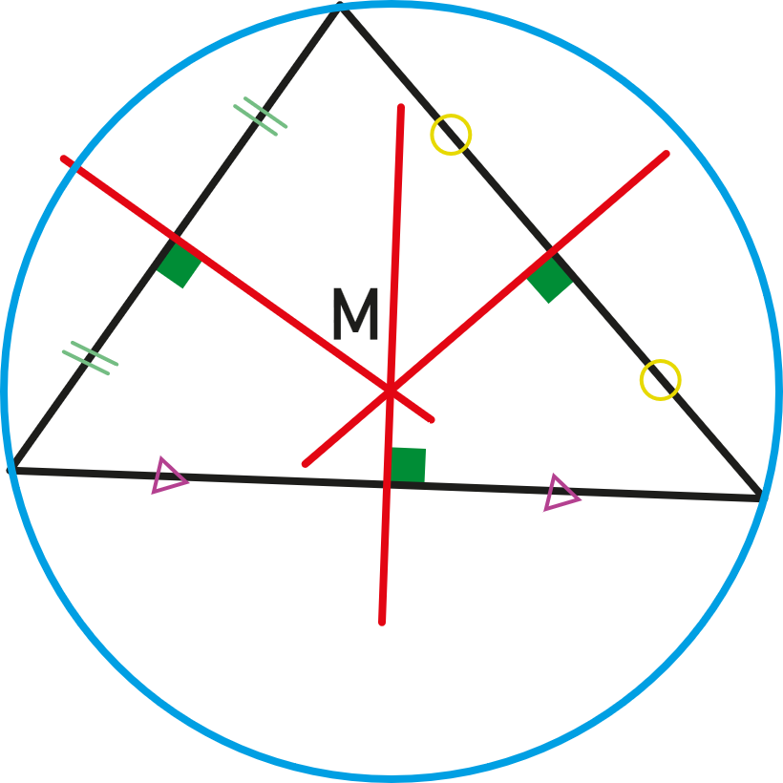 | 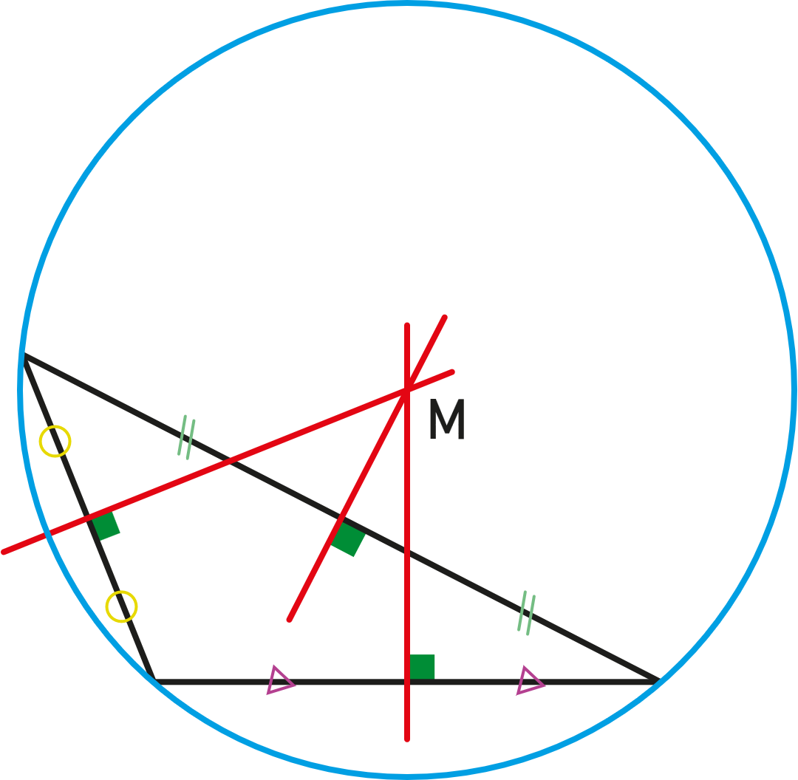

II - Hauteurs :

Définition :
Une hauteur d'un triangle est une droite qui passe par un sommet de ce triangle et qui est perpendiculaire au côté opposé à ce sommet.
  - Exemple :
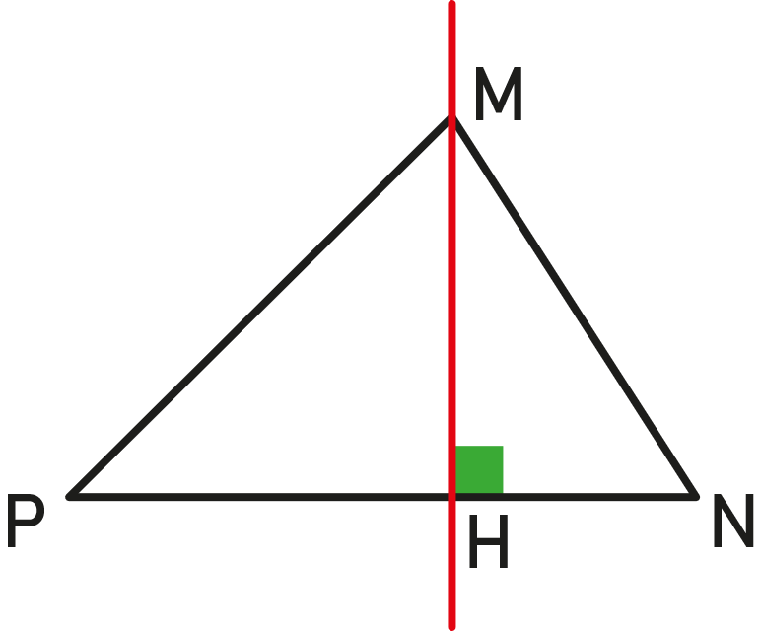 | 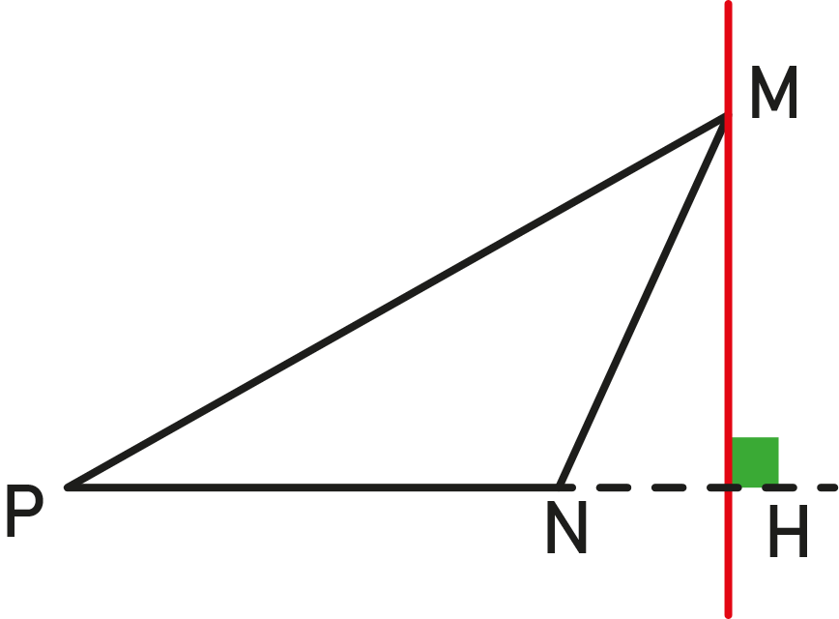
Remarques :
- Une hauteur peut-être en dehors du triangle.
- Dans chacun des exemples précédents, le point H est appelé pied de la hauteur issue de M.

Propriété :
Propriété :
Les hauteurs d'un triangle sont concourantes (elles se croisent en un même point nommé orthocentre du cercle).
  - Exemple :
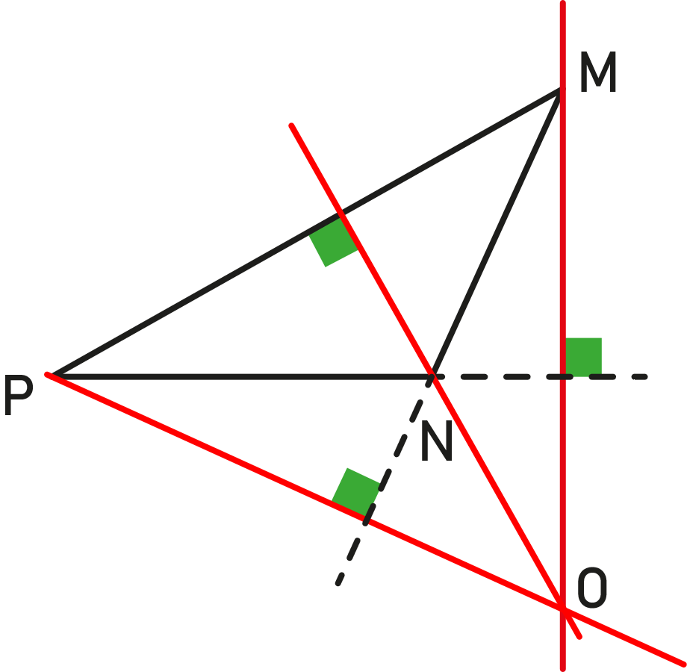 | 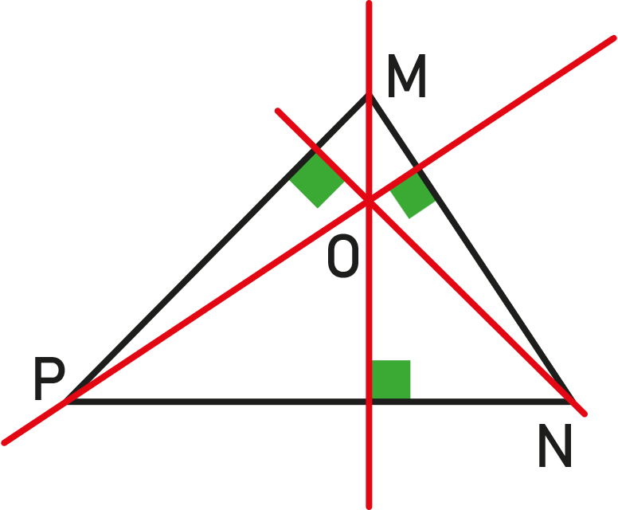

Aire du triangle :
Dans un triangle quelconque  $$A=\frac{Base×hauteur}{2}$$ | Dans un triangle rectangle  $$A=\frac{a×b}{2}$$
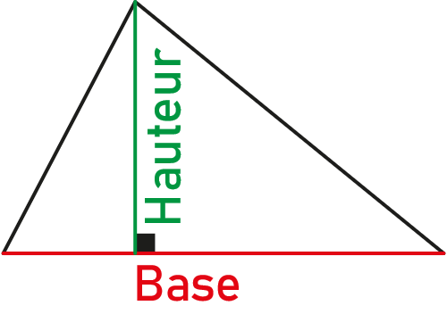 | 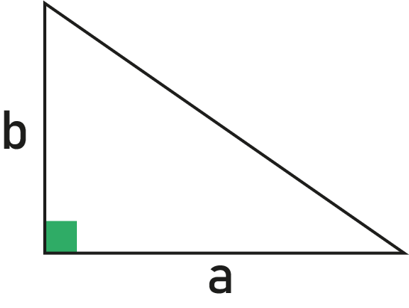
  - Exemple :
L'aire d'un triangle rectangle dont les côtés de l'angle droit mesurent 6cm et 8cm est
$$A=\frac{6×8}{2}=\frac{48}{2}=24cm²$$

